儿童口腔医学实验指导

实验一 乳牙解剖形态及牙根生理性吸收(3学时)
[目的和要求]
1．掌握乳牙解剖外形及其髓腔形态的特点，以便在临床实习操作中能区分乳牙与恒牙的不同之处。
2．熟悉乳牙牙根发生生理性吸收的变化特点。
3．掌握各乳牙牙根生理性吸收开始的年龄及其临床上进行牙髓病治疗及根管治疗最有利的时期。
[实习内容]
1．讲授各个乳牙标志性解剖形态及其与继承恒牙的差别。
2．在临床上拔除的乳牙标本上辨认各个乳牙，找出其形态上的解剖标志及其与恒牙不同的特点。
3．观察乳牙牙根吸收的标本。
[实习用品] 各个乳牙的实体标本、混合牙列模型、乳牙髓腔形态标本、乳牙牙根吸收的标本，规划教材《儿童口腔医学》第3版。
[方法和步骤]
1．在模型上观察第—乳磨牙与第一恒磨牙解剖外形的区别，学习乳、恒牙的鉴别。
1）、颜色，色泽
乳牙为乳白色光泽较暗，恒牙为淡黄色，光泽较亮。
2）、大小
乳牙都比同名恒牙小。
3）、形态
（1）乳牙的形态基本与继承的恒牙相似但有自身的特点，但是第一乳磨牙的变化比较大。
（2）乳牙牙颈部狭窄，颈嵴明显，颈缘曲度小。
（3）髓腔与牙体外形基本相似，但是乳牙的髓角高，髓腔占的比例更大。
4）、邻接关系
（1）乳牙邻接为面接触，恒牙为点接触。
（2）乳牙下有恒牙胚，到了替换期会发生乳牙根的生理性吸收。
5）、硬组织结构
（1）乳牙硬组织薄，厚度为恒牙的1/3～1/2左右。
（2）乳牙有机含量高无机含量差别不大。
（3）乳牙钙化差，硬度低易磨损。
（4）乳牙牙釉质晶体小，化学反应活跃，钙离子溶出速度快。
（5）乳牙釉柱走向比较直，不如恒牙弯曲，绞釉少。
（6）牙本质小管粗而直，在牙釉质牙本质交界处较恒牙多。
6）、排列
在完整的牙列中，可以参考牙齿的排列顺序加以鉴别。
2．在石膏模型上辨认各个乳牙的解剖外形(各乳牙的牙体形态可参见教材第三章第一节)。
现仅将上颌乳中切牙、上颌第l乳磨牙和下颌第1乳磨牙的解剖外形详细叙述如下：
(1)上颌乳中切牙(图1)
1)唇面：外形近远中径大于切龈径，近中缘及切缘呈直线，远中缘和颈缘稍凸，切缘由近中向远中斜向颈部，近中切角稍小于90⁰，远中切角成钝角。
2)舌面：外形呈以切缘为底的三角形，舌窝较浅，舌隆突不明显。
3)邻接面：外形呈以颈缘为底，切缘为尖的三角形，近中面的颈缘线之弯曲度较远中
面大。
(2)上颌第1乳磨牙(图2)
1)咬合面：外形呈四边形，颊舌径大于近远中径，近中部分的颊舌径比远中部分的颊舌径
大。颊缘与近中缘相交角约80⁰，与远中缘以直角相交；舌缘以钝角与近中缘相交，以直角与远中缘相交。近远中的中央沟将颊舌侧牙尖分开。牙尖数有2尖型、3尖型和4尖型。
2)颊面：外形呈以咬合面为底的梯形，在近中1／3颈部处有一明显结节状隆起。
3)舌面：外形似颊面呈梯形，隆起不及颊面明显。
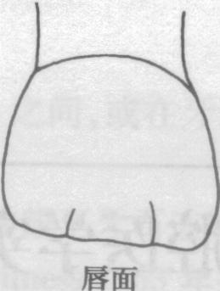

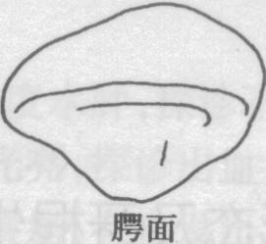
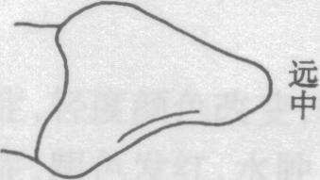
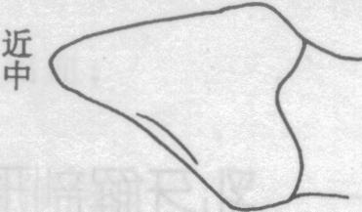

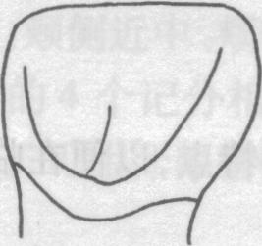

图1上颌乳中切牙

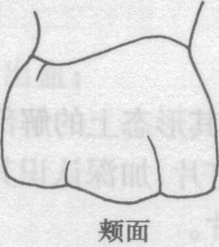

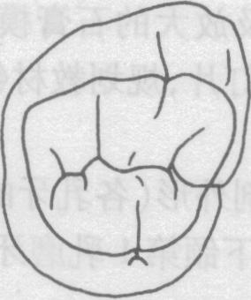
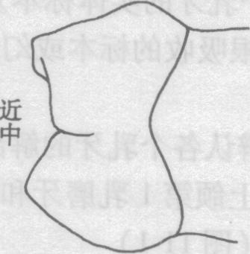
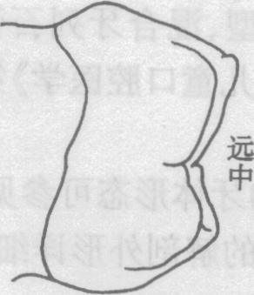

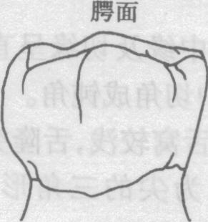

图2上颌第一乳磨牙
4)邻接面：外形呈以颈缘线为底的倒梯形状，近中面似平面状，而远中面稍隆起。
(3)下颌第l乳磨牙(图3)
1)咬合面：颊舌径小于近远中径，靠近近中部位的颊舌径明显缩小。牙尖数有4尖型、5 尖型和6尖型，以5尖型为多。牙尖中近中颊尖最大，约占颊侧部分的2／3，其次为近中舌尖，约占舌侧部分的2／3。划分各牙尖的沟不明显。近中窝和远中窝较深。近中颊尖、近中舌尖的斜嵴发育明显，往往把近中窝和中央窝分开。

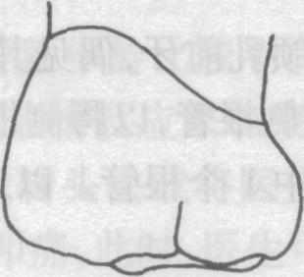
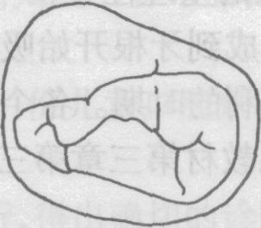

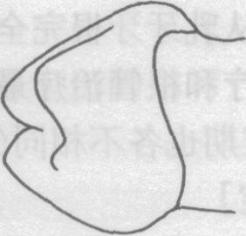
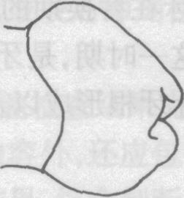
近中 颊面

远中

舌面
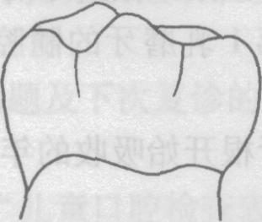

图3下颌第一乳磨牙

2)颊面：外形呈四边形，颈缘线呈一最低点在近中1／3处的弯曲弧线。近中颈部1／3处有一明显的结节状隆起。
3)舌面：外形似倒梯形。从舌面可看到咬合面及近、远中邻接面。
4)邻接面：外形呈不正四边形。
3．在标本或幻灯片观察乳牙髓腔的解剖形态乳牙的髓腔形态与牙的外形一致，这一点与
恒牙相同。与恒牙不同的是，按与牙体的比例而言，乳牙髓腔相对地比恒牙较大，表现为髓室大、髓角高、根管粗大、髓腔壁薄以及根尖孔大。髓角突入牙本质中更明显，乳磨牙的近中髓角尤甚；乳磨牙的髓室底离根分叉近，髓室底壁厚度可仅为lmm多一点，故在临床操作时要特别注意。乳磨牙的髓底多见副根管，故临床上一旦发生牙髓病变，感染很容易从该处到达根分叉区，累及其下方正在发育的恒前磨牙牙胚。
通常情况下，前牙为单根管，在下颌乳前牙，偶见其根管于低位处分为唇舌两管。上颌乳磨牙有3个根管，2个颊侧根管和l个腭侧根管，以腭侧根管最粗大。下颌乳磨牙的根管数为2～3个，3个根管的为近中2个根管和远中1个根管。以远中根管最粗大。下颌第二乳磨牙有时出现4个根管，即近远中各2个根管。
4．在标本或幻灯片上观察乳牙牙根的生理性吸收乳牙在替换期的生理性吸收呈间断性，
有活动期和静止期。从乳牙牙根完全形成到牙根开始吸收这一时期，是牙根处于稳定的时期，也是临床上乳牙髓病治疗和根管治疗最有利的时期。各个乳牙牙根形成以及牙根开始吸收的年龄各不相同，故牙根稳定期也各不相同(见教材第三章第三节、)。
[实习报告与评定]
1．请列出区别下颌第2乳磨牙和下颌第1恒磨牙的要点；
2．请画出下颌第1乳磨牙和上颌第1乳磨牙的髓腔近远中向纵剖面图并写出髓腔形态的特点及临床意义；
3．请列出各个乳牙牙根形成以及牙根开始吸收的年龄及其牙根稳定期。

实验二 儿童口腔病临床检查及病历书写(4学时)
[目的和要求] 掌握儿童口腔病临床检查内容及病历书写要求。
[实习内容]
1．教师讲授儿童口腔病患者的一般检查方法及步骤。
2．介绍“儿童口腔检查表”的填写内容及其注意事项。
3．对示范临床口腔患儿病例进行口腔检查，填写“儿童口腔检查表”。
4．完成一份儿童口腔病专科病历的书写。
[实习用品] 器械盘、口镜、镊子、探针、 “儿童口腔检查表”。
[方法和步骤]
1．介绍“儿童口腔检查表”的填写内容及其注意事项
2．询问家长以下内容并记录填写病历
(1)患儿的一般情况：包括姓名、性别、出生年月(年龄)、出生地、民族、籍贯、家长姓名及职业、住址、邮编、电话、门诊号、X线片号、模型号、就诊日期等。
(2)主诉：患者的主要症状、患病部位与发病时间(询问家长)。
(3)现病史(询问家长)：主诉病发生、发展及治疗情况等。
(4)既往史和家族史
1)出生及喂养情况：足月／早产、母乳／人工乳／混合乳、饮食．习惯、刷牙习惯等。
2)系统性疾病病史及家族遗传史。
3．检查患儿口腔情况
(1)口腔检查的内容和要求。
(2)儿童口腔病的检查特点。
1)将牙齿萌出情况、牙体及牙周情况的检查结果填写到“儿童口腔检查表”中。
2)牙列：有乳牙列期、混合牙列期及恒牙列期三个不同的牙列阶段，混合牙列期要注意乳、恒牙的鉴别。
3)检查结果判断：由于儿童牙科的对象年龄比较小，在检查有无探痛、叩痛时，他们往往不能正确表达，故常常要求医生通过观察其表情反应来确定。例如：检查露髓点有无探痛时，可探及露髓点观察其表情变化，若患儿立刻扭转头去或将医生的检查器械推开并哭吵，则说明有探痛；又如在叩诊时，患儿往往数个牙都有叩痛，此时，医生可用镊子柄或口镜柄置于患牙上，嘱其咬紧，若患儿不能咬紧或咬后即刻松开，则说明有叩痛，若患儿能咬紧，并持续一段时间，则说明其叩痛为假阳性。
4．根据问诊和口腔检查结果完成一份儿童口腔病专科病历的书写。
除以上内容外，还应包括：
诊断：根据检查结果，综合判断分析，得出确切的诊断；
治疗设计：根据诊断，拟定初步治疗方案或记录处理过程；
治疗过程的记录
医嘱：告诉患儿及家长应注意的问题及下次复诊的日期；
医生签名：医生必须签全名。
[实习报告与评定] 评定填写的“儿童口腔检查表”；评定书写的儿童牙病专科病历。(“儿童口腔检查表”见附表)

实验三 乳磨牙金属成品冠的修复(4学时)
[目的和要求]
掌握金属成品冠修复的牙体制备要求、金属成品冠的选择及临床操作要点；熟悉金属成品冠修复的各种器械。
[实习内容]
在石膏模型上完成一颗乳磨牙金属成品冠的修复。
[实习用品]
乳牙列石膏模型、金属成品冠、冠钳、弯头剪刀、游标卡尺(或圆规、直尺)、打磨机、低速手机、低速手机裂钻、砂石、橡皮轮。
[方法和步骤]
1．复习乳磨牙金属成品冠修复的适应证：
(1)有两个以上牙面窝洞的修复。
(2)牙体组织缺损范围大，难以获得良好的抗力形和固位形者。
(3)邻面龋无法获得良好龈壁者。
(4)作过牙髓治疗或根管治疗后易折裂者。
(5)牙釉质发育不全者。
(6)间隙保持器中作固位体。
2．操作步骤：
(1)用圆规测量所修复的乳牙之近远中径，并记录下数值。
(2)牙体制备
1)邻面片切：用低速手机裂钻分别在近远中从颊侧到舌侧进行片切，使近远中面相平行，深度达龈下0．5mm。注意不能在颈部形成台阶。
2)颊舌面：一般不用预备。但在下颌第---乳磨牙的颊面近中颈部1／3处特别隆起，要用低速手机裂钻适当切削，过多切削易造成露髓并使牙体与成品冠间的空隙过大。
3)转角部位：每个邻接面间的转角部位要圆钝。
4) 牙合 面：牙合 面用轮状砂轮均匀磨去0．5～1．0mm左右(咬合时两层咬蓝纸可顺利通过即可)。
(3)选冠：根据所测量记录的数值选择大小合适的金属成品冠。
(4)修整成品冠：在成品冠上先画出颈缘线，用弯头剪刀沿颈缘线剪去过长的部分，使成品冠戴入后达到龈下0．5mm。用各种冠钳修整成品冠外形，建立邻面接触点，调整牙合 面凹凸，使颈缘紧密贴合牙体。
(5)观察并记录健侧的咬合关系：因为患儿不能自己确切表达咬合的问题，医师必须观察并记录健侧的咬合关系，才能在戴冠后正确地判断患儿合适的咬合关系。
(6)磨光、试戴：金属成品冠边缘必须用细砂轮、橡皮轮磨光，以免刺激牙龈。试戴后仔细检查牙颈部是否密合、咬合有无过高、边缘是否插入龈下0．5mm以及与邻牙的接触关系等。
(7)粘固：试戴合适后用红蜡作暂时性粘固。
[实习报告与评定]
评定牙体制备与金属成品冠的质量。
实验四 丝圈式缺隙保持器的制作(4学时)
[目的和要求]
熟悉缺隙保持器的种类；掌握缺隙保持器的适应证及作用；熟悉丝圈式缺隙保持器的制作。
[实习内容]
丝圈式缺隙保持器的制作。
[实习用品]
石膏模型(下颌第一乳磨牙缺失)、预成光面带环、卡环钳、切断钳、剪刀、0．9～1．0mm直径不锈钢丝、焊接枪、特种记号笔。
[方法和步骤]
1．预成带环的选择
选择与第二乳磨牙冠周径长相适应型号的光面带环，将其置于基牙上，剪除牙合 龈向过长的边缘，并使其边缘与基牙相应部位密合，将带环边缘打磨光滑。
2．丝圈的制作
在模型上用记号笔画出丝圈外形，首先用技工钳将丝圈的游离端弯成“ ”形，其末端应与乳尖牙的远中邻面相一致，丝圈必须位于乳尖牙的外形高点之下，其颊舌向的宽度应比乳尖牙与第二乳磨牙颊舌侧最突出部分的连线稍宽（(图1)）；焊接部分的长度应达到第二乳磨牙冠远中的1／3处，高度为临床冠的1／2处(图2)。
注意丝圈的宽度应足以允许恒牙的萌出，不能成为阻挡恒牙萌出的障碍；丝圈应与组织面保持0．5mm的距离，以免压迫组织面形成溃疡，模型制作时可铺垫纱布或蜡片。
3．焊接
将弯制好的钢丝，按要求用石膏把游离端固定，为了保证焊接质量，必须保持焊接部的清洁，在焊接部均匀涂上焊媒，焊媒的量不宜过少，以防止焊接部位过分氧化，使用焊枪的外焰，充分加热焊接部及焊金，使焊金充分流向带环与钢丝之间，用焊金将钢丝完全包裹住(图3)。

图1丝圈颊舌间的位置
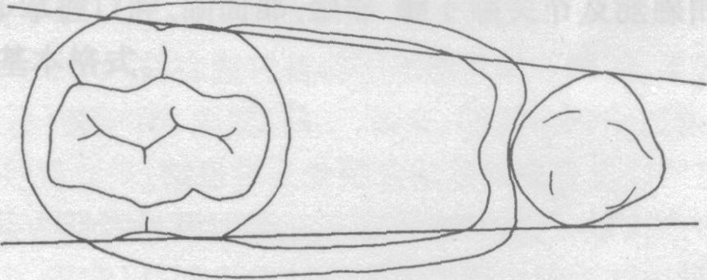

图2丝圈上、下及前后的位置
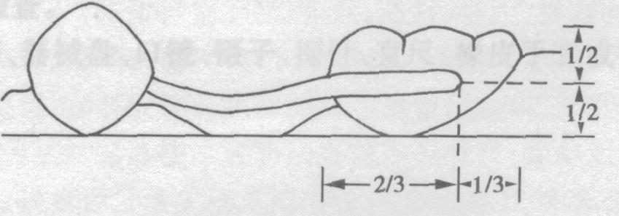

图3丝圈的焊接
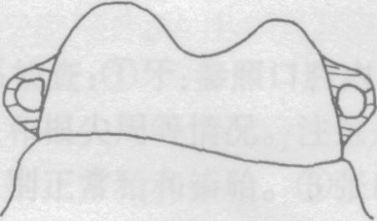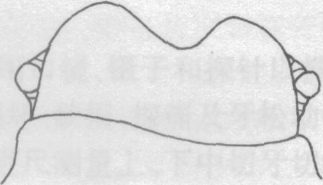
正 确 错 误
4．磨光
将焊好的丝圈保持器在保持不变形的情况下从模型上取下，用钻去除多余的焊金最后磨光。
5．粘固
将丝圈保持器粘固于基牙上。
[实习报告与评定]
评定丝圈缺隙保持器的制作过程和结果。

附表： 儿童口腔检查表
姓 名： 性 别： 男 女 出生日期： 年 月 日
病历号： X线片号： 检查日期： 年 月 日 检查医师：
符号注释：（1-5号记录在牙位图相应部位）
龋：1，2，3，4，5，完好充填：F 不良充填体：X 外伤牙：T 窝沟封闭：S全冠：C
间隙保持器：M 多生牙：古 牙齿萌出程度：1/3，2/3，√ 缺失牙或未萌牙：- 瘘管：⊙

E | D | C | B | A | A | B | C | D | E

唇侧

舌侧
7 | 6 | 5 | 4 | 3 | 2 | 1 | 1 | 2 | 3 | 4 | 5 | 6 | 7
舌侧

唇侧
E | D | C | B | A | A | B | C | D | E

釉质发育不全： 先天缺失牙： 畸形牙（中央尖，舌侧窝，舌侧尖，融合牙，锥形牙，其他）
咬合情况：正常 对刃；开牙合 ；反牙合 ： 覆牙合 ：Ⅰ°Ⅱ°Ⅲ°覆盖：Ⅰ°Ⅱ°Ⅲ°
磨牙关系：6 6 （AngleⅠ,Ⅱ,Ⅲ）； E E（末端平面:S，M，D）牙列拥挤：Ⅰ°Ⅱ°Ⅲ°
6 6 E E
牙齿错位 （唇颊向，舌腭向，扭转，斜轴，高低位，异位萌出）
口腔不良习惯：吮指，吐舌，咬下唇，口呼吸，偏侧咀嚼
口腔卫生状况：良好，一般，差 软垢指数=1： =2： =3：
牙龈出血：Ⅰ°Ⅱ°Ⅲ°边缘性龈炎：Ⅰ°Ⅱ°Ⅲ° 增生性龈炎：Ⅰ°Ⅱ°Ⅲ°

治疗计划：
药物涂布： 牙髓治疗： 错牙合 矫治：
充填治疗： 拔 除： 牙周治疗：
窝沟封闭： X线片检查： 口腔卫生宣教：
预防性树脂材料充填： 间隙保持： 其他：

